

基于CTC7132 muxDmux特性的端口扩展原型方案

项目名称：
编号：BRD-D-XXXX-XX-XXX
版本：1.0

编写者：洪丁 | 编写日期：2021年11月22日
审核者： | 审核日期：年月日
批准者： | 批准日期：年月日

修改记录
版本 | 修改说明 | 修改人 | 日期
0.1 | 创建文档 | 洪丁 | 2021.11
1.0 | 1 补充了bpe qos queue 方案细节  2 补充bpe端口报文上交cpu，携带映射vlan的细节； | 洪丁 | 2021.11
1.1 | 补充基于8000-E的原型方案验证内容 | 洪丁 | 2021.12.3

目录
1 引言 5
1.1 编写目的 5
1.2 术语和约定 5
参考资料 5
2 Mux/Demux技术原理 5
2.1 原理 5
2.2 BPE MUX配置命令 6
2.3 方案细节点分析 6
3 扩展端口方案原型 8
3.1 扩展方案原型物理连接 8
3.2 扩展方案原型代码修改和配置 8
4 原型方案验证 11
5 iTN8000-E原型方案验证 11
5.1 扩展方案原型物理连接 11
5.2 扩展方案原型代码修改和配置 12
5.3 验证 12

引言

编写目的
我司iTN8000系列设备定位于分组接入和汇聚网络，下联接入用户CPE或PE。在这种网络部署和定位下，设备端口接入密度 是产品推广以及方案部署的关键指标和焦点，同时，也是用户在选择组网设备时，基于每一端口接入成本考虑之核心要素。
端口扩展受限于芯片的phy，mac等物理特性。历史上，我们曾基于BROADCOM的higi技术进行了端口扩展的尝试和落地。事后评估，这一方案呈现了 引入系统性风险，耦合性高，功能缺陷多等特征，表现差强人意。
当前原型方案是基于盛科提出的muxDemux方案。本文档对这一方案进行原型系统的验证和设计，为后续产品的实施和落地奠定基础。

术语和约定

参考资料
CTC7132_PG_R1.1_190916_ch.pdf 30章 ＭuxDemux

Mux/Demux技术原理

原理
CTC Mux/Demux特性的基本思想是：通过VLAN TAG标记复用一个物理口，来达到扩展端口的目的。即：把PORT（普通物理口）+VLAN映射到一个新的物理口（扩展物理口）。（如下图1）
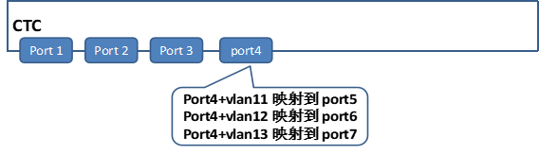
图1
具体实施方案（如下图2）为，扩展设备（扩展设备/或板卡）连接到CTC主交换芯片的物理口port 4（被扩展普通物理口）。扩展设备上的物理口port A，port B，port C即扩展出来的端口，扩展端口入方向的业务流在 扩展设备上封装一层VLAN（比如：VLAN 11），然后送入CTC的port 4，CTC的把port 4+ vlan 11映射为 port 5。如下图。
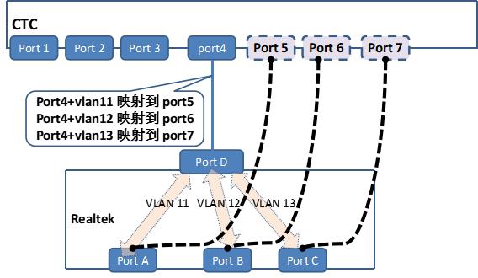
图2

BPE MUX配置命令
bpe mux-demux port 0x0100 vlan-base 0x000a port-base 128 extender-num 3 enable
命令含义：
端口0x0100扩展出 128，129，130三个端口，对应的映射vlan是10，11，12。这里的128，129，130即3个CTC gport。在配置业务时，和普通ctc gport没有区别。
（如下验证脚本）
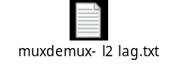

方案细节点分析
方案细节1：关于在扩展板卡上添加映VLAN
扩展设备/板卡 的核心任务 是 针对扩展端口输入的 任何业务 无条件封装一层映射VLAN，下行 无条件剥去外层映射VLAN。当前原型方案 扩展设备选用realtec芯片，使用dot1Q功能添加/删除VLAN。
方案细节2：关于映VLAN占用额外带宽
扩展端口的业务在ctc主交换芯片转发过程中，由于携带扩展端口映射VLAN，因此，会多占用4个字节的带宽。
方案细节3：关于扩展端口局部功能缺陷
扩展端口在ctc主机主交换芯片没有MAC统计，phy速率双工功能。需要扩展设备/板卡协助完成。
方案细节4：关于扩展端口up/down状态
Ctc主交换芯片不能直接感知扩展端口的up/down，需要扩展设备/板卡协助完成。
方案细节5：关于上送CPU报文 携带映射VLAN
经验证，BPE扩展端口 上交CPU的报文，携带了映射VLAN，因此，在上送平台处理时，需要剥除；
方案细节6：关于扩展端口qos queue
需要打开chip_profile.cfg文件中的 QOS_PORT_EXT_QUEUE_NUM = 8。此外，经调试，对于CTC SDK提供的配置BPE扩展端口队列的 SDK API接口，BPE端口队列索引是1-8，普通端口的是0-7，此处需要注意（比如：qos queue初始化时，使能队列统计的接口， 配置队列长度的接口）。

扩展端口方案原型

扩展方案原型物理连接
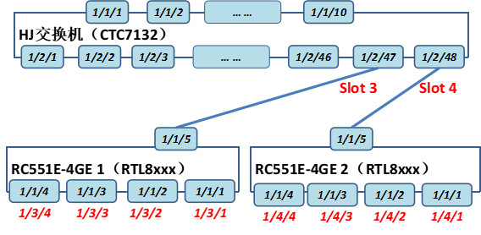
图3
如图3，HJ交换机 1/2/47连接扩展设备的1/1/5口进行端口扩展，逻辑USP为1/3/1~1/3/4。即1/2/37对应SLOT3。同理，1/2/48对应SLOT3。

扩展方案原型代码修改和配置
总共4处，其他设备平台架构雷同，可参考。
- 芯片chip_profile.conf文件 使能BPE特性；
[BPE_SUPPORT] = 1;
[QOS_PORT_EXT_QUEUE_NUM] = 8; //是能bpe扩展端口qos queue；
- 增加 统排snmp port和usp port的对应关系，并上报平台接口管理；
- 增加 统排snmp port和bcm port的对应关系；
- CTC初始化 增加 端口扩展关系配置；
- 扩展设备配置扩展端口和映射VALN，并打通业务通道（dot1Q）；
- 在ssp pktrecv中剥掉 映射vlan后，再上送ROS；（具体修改代码略）
- 原型方案中，扩展端口默认UP，修改linkscan相关代码；（具体修改代码略）
（8）在sspqos初始化时，初始化扩展端口队列统计使能，注意队列的索引时1-8（和普通端口0-7不同）；（具体修改代码略）
具体修改和配置内容，如下：
(2)product_esw_ritp/103_SLH63000i-48GE/dev/devReg.c
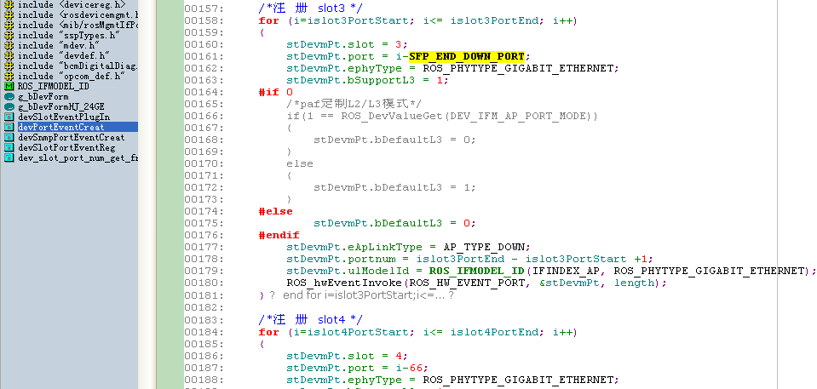
(3)product_esw_ritp/103_SLH63000i-48GE/dev/mdev.c
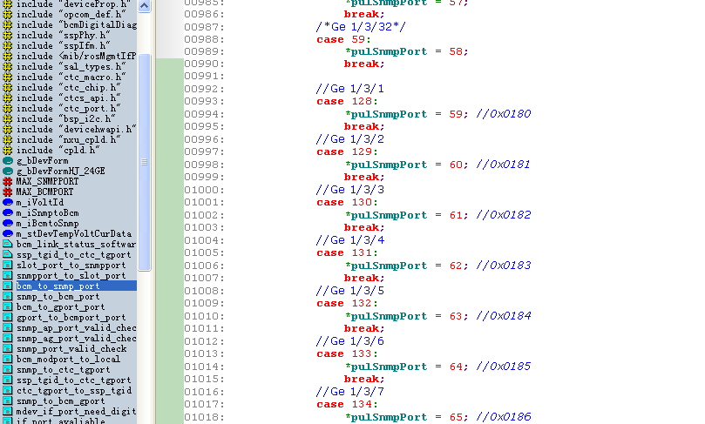
(4)product_esw_ritp/ssp_ctc/ssp_port/src/ctcPort.c
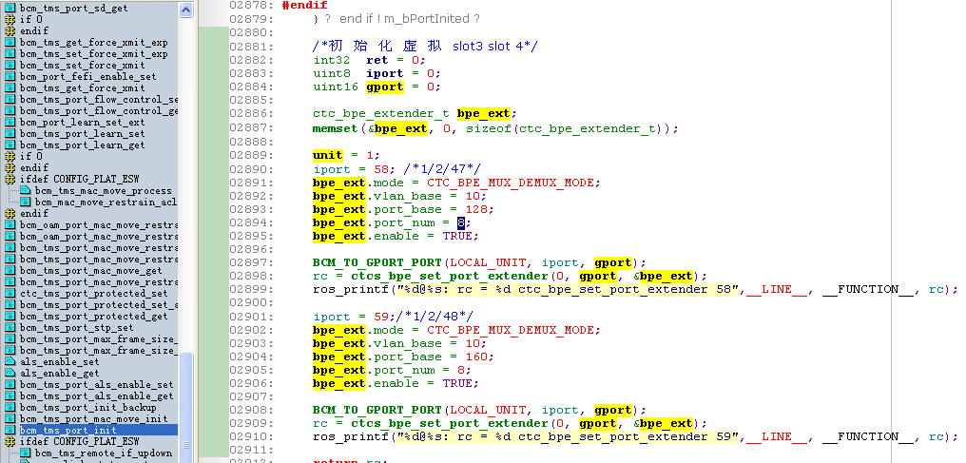

（5）如下配置 在RC551E-4GE上部署
扩展设备上的扩展端口配置：
interface gigaethernet 1/1/1
switchport trunk native vlan 10 //重要：即当前扩展端口对应的映射VLAN
switchport trunk untagged vlan 1-4094 confirm //重要：下行剥映射VLAN
switchport turnk allowed vlan remove 1-9,11-4094 //仅允许vlan 10通过
switchport mode trunk //重要：开启dot1Q
flowcontrol on
switchport protect //重要：扩展端口之间相互隔离
lldp disable
dot1q-tunnel //重要：开启dot1Q
storm-control broadcast pps 0
扩展设备上的背板汇聚口配置：
interface gigaethernet 1/1/5
switchport mode trunk //重要：配置成TRUNK模式，允许映射VLAN通过
switchport allowed vlan all //重要：允许映射VLAN通过
flowcontrol on
extended-oam protocol transceiver
storm-control broadcast pps 0

原型方案验证
验证：
- muxDemux扩展端口 MAC学习 正常。已知单播转发 正常 ，未知单播洪泛 正常；
- 基于 muxDemux扩展端口 的 LAG 的 MAC学习，转发 正常。不同物理口下 的 muxDemux扩展端口 聚合成的 LAG 功能正常，基于SRCMAC负载分担 有效；
- 基于muxDemux扩展端口 L2VPN port+vlan 提取正常，pw+lsp标签封装正常；
- 基于muxDemux扩展端口的 L3IF 单播路由 转发正常；ping ,arp 正常；
- qos queue入队列和队列统计正常，端口qos shapping正常；

iTN8000-E原型方案验证

扩展方案原型物理连接

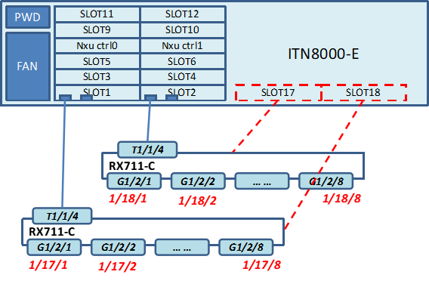
图4
如上图：
- ITN8000-RX4板卡 插入8000-E的slot1和slot2；
- Teng 1/1/1连接一台RAX711-C-R，并扩展8个端口；teng 1/2/1连接一台RAX711-C-R，并扩展8个端口；
3. 在RAX711-C-R进行映射的配置，采用dot1q的方案，同第3小节；

扩展方案原型代码修改和配置
修改代码和 第3节的修改基本一致。以下几点有稍微差别
- 全局最大端口号，有一处SNMP_MAX_PORT也需要修改。和MAU初始化有关。
- 注册和添加 pullin，pullout，shadow，recover事件的端口和板卡通知事件；
- 框式设备的端口linkup状态不在ctc芯片，在derportlinkscan.c中进行端口link状态的修改。

验证
1 MAC学习，二层转发正常；
2 ping，arp学习，三层转发正常；

